Blok 2 – ukol z RNA

1. Predikujte 3D strukturu RNA: GCUACGAAGGAAGGAUUGGUAUGUGGUAUAUUCGUAGC

[http://rnacomposer.cs.put.poznan.pl](http://rnacomposer.cs.put.poznan.pl/)

vyzkousejte vsechny mody predpovedi 2D struktury

– jak se od sebe lisi jednotlive modely?

– ktery z modelu se nejvice blizi experimentalni structure PDB:6E8S?

2. Zapište sekundární strukturu těchto RNA v jednoduchém „dot-bracket“ formátu (zeleně je vyznačen začátek sekvence).

Napoveda: oznacte si baze prislusnymi symboly – **(**,**)**,**.** – a pak proste zapiste od zacatku

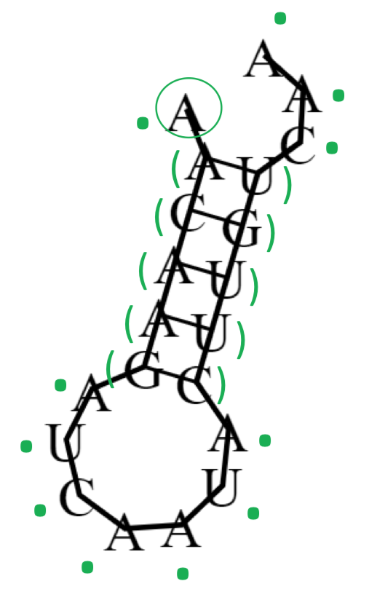

A nepovinny ukol ;-):

Zahrajte si Eternu (https://eternagame.org/) a pochlubte se printscreenem z nejvyššího dosaženého levelu.